Федеральное государственное образовательное бюджетное учреждение

высшего образования

«Финансовый университет

при Правительстве Российской Федерации»

Департамент информационных технологий и анализа больших данных

Практическая работа по дисциплине «Организация вычислительных систем»

Выполнил:

Студент группы ПИ21-2

Калинин Павел

Проверил:

Петросов Д. А.

Выполнение: ____________

Защита: ____________

Москва 2022

**Задание №1**

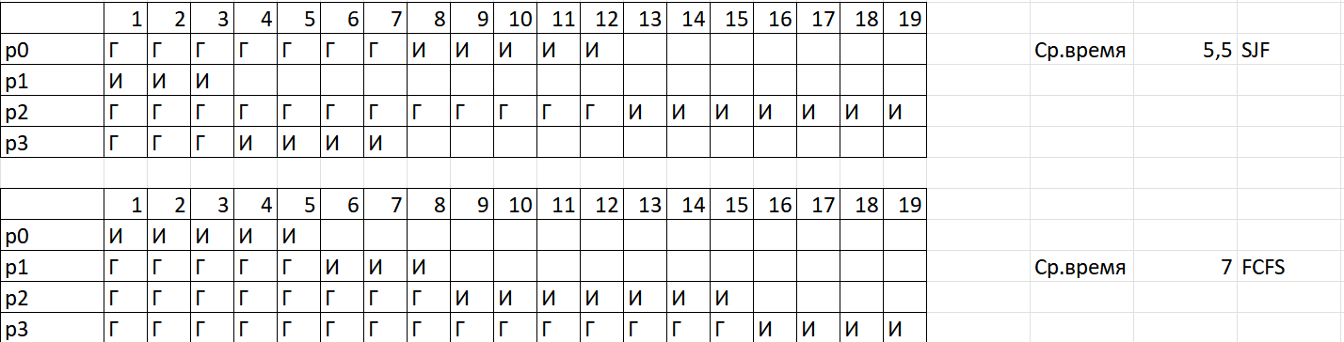

**Задание №2**

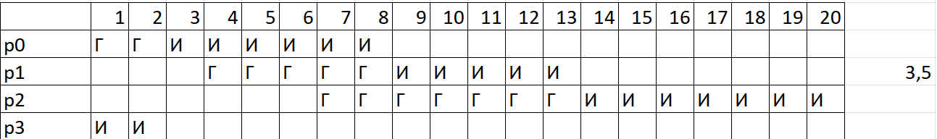

**Задание №3**

**Задание №4**

**Задание №5**

Демонстрация вывода программы:

**Вывод**

В ходе лабораторной работы были изучены алгоритм планирования операционной системы SJF(Short Job First) и реализация этого алгоритма на языке программирования Python.